管理体系认证证书及认证标志使用规则
适用范围：
1、本规则适用质量、环境、职业健康安全管理体系及未列明小体系的的认证标志使用规则。
2、其他管理体系标志的使用规则见各自规则文件。

1、广东中和认证有限公司（以下简称HCC或中和认证）获证组织的认证状态声明和认证证书、标志的使用必须遵循以下规则：
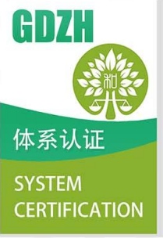
- HCC标志和认证标志
体系认证标志

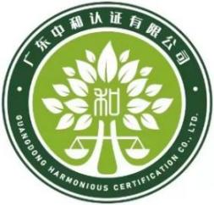
机构标志

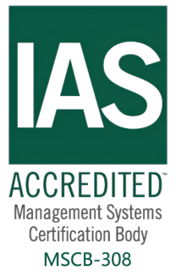
- IAS 标志和国际互认标志（IAF）
竖版
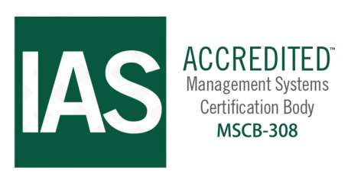
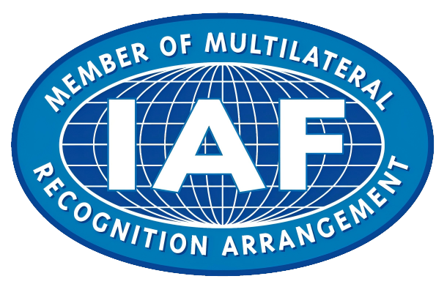
横版

- CNAS标志和国际互认标志（IAF）示例（当本机构获得CNAS认可后使用）

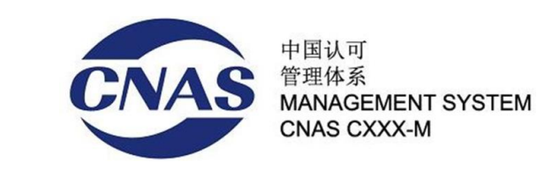

4、本公司批准的获证组织可以使用与所持有的认证证书完全相同的认证标志，也可以与 IAS 认可标志连用，但获证组织不可以单独使用 IAS 认可标志或 IAF 国际互认标识。

5. 认证证书及认证标志的使用要求：
5.1、获证组织可以在认证证书有效时使用 认证证书和认证标志，并接受认证机构的监督管理。认证证书处于暂停期间、被撤销或注销后，不得继续使用认证证书和认证标志。认证证书被暂停、撤销或注销的，获证组织应及时对正在使用的认证证书和认证标志进行处理，如包装或宣传材料等不可再继续使用认证证书和认证标志的信息，原印制有认证证书和认证标志信息的包装或宣传材料等应妥善处理。
5.2、获证组织应当在广告等有关宣传中正确使用认证标志，不得在产品上仅标注认证标志，需使用中文注明获证组织通过某管理体系认证及认证机构名称，方可在产品包装上标注认证标志。以免与产品和服务认证标志混淆而误导公众。
5.3、认证标志和证书信息，仅可在产品可以分割的包装（指包装可以从产品上移除且不会导致产品分解、碎裂或损坏）上使用。
5.4不可转让、借用和销售证书和认证标志；
5.5不得暗示认证适用于认证范围以外的活动。
5.6认证标志必须印在清晰的背景下，包括所有的边界线使用鲜明的色彩印刷；
5.7使用该标志时，可根据HCC提供的图样按比例放大或缩小，任何尺寸的标志都必须清晰可辨，不得变形使用。

6、关于认可标志的使用：
6.1、认可标志是认可机构的专有标识，其所有权归认可机构，未经认可授权不得使用。
6.2、不允许获证组织使用IAF MLA标志。

7.对获证组织使用认证证书和认证标志的监督检查
7.1 HCC将按双方签订的认证服务协议在监督和再认证审核时，对获证组织使用认证证书和认证标志的实施情况进行现场检查；，对获证组织正确使用认证证书和认证标志履行告知和监督义务。
7.2 认可机构依据相关要求规定，按照其职责对认证证书和认证标志使用情况进行监督检查。

8.对误用认证证书和认证标志的处理
8.1 获证组织一经发现误用认证证书和认证标志，不能满足认证要求时，应立即停止继续使用，并采取适 当措施予以纠正和消除可能对客户和消费者产生的误导影响；
8.2 获证组织对在产品、产品标签和其它宣传材料上误用的，要识别误用的性质和评估误用可能产生的后 果的严重性和影响范围，采取相应的纠正措施：更换或撤除认证标志；对无法追溯的应通过媒体向社会公告和（或）向HCC通报。
8.3 HCC对获证组织故意误用、转让认证证书和认证标志给其他组织使用，发现后未及时采取纠正措施的或纠正措施未取得明显效果的，将暂停或撤销认证资格。
8.4 HCC对下列行为，将根据有关认证认可条例、国家相关法律法规规定，提出诉讼：
1)伪造认证证书和认证标志；
2)暂停、撤销、终止认证服务协议、证书到期后继续使用认证证书和认证标志的行为。

9.证书的年度确认、更换和收回
9.1 获证组织在监督审核通过后，HCC将发出监审认证结果通知书，作为其继续使用证书和标志的许可 证明。
9.2 在证书有效期内发生如下情况，获证组织应向HCC提出申请，提供有关证明文件，经评定批准后换 发或补发证书。
1)组织名称/地址的变更；
2)扩大、缩小认证范围；
3)认证证书丢失或损坏。
9.3 当获证组织认证资格一经本公司进行了暂停、注销或撤销处理时，其认证证书和认证标志在暂停期间不得对外使用，在撤销/注销后应停止使用有关文件并将认证证书原件寄回HCC收回证书或在HCC的监督下销毁。

